СТАНДАРТ РАБОЧЕГО МЕСТА УЧАСТКОВОГО ПЕДИАТРА

Шаповалов К.А. ^{1,2}, Каторкин В.И. ¹, Лебедев В.С. ¹, Габова Г.Ю. ¹, Бабкина А.В. ¹

¹ Сыктывкарская детская поликлиника №3. 167011, Российская Федерация, Сыктывкар, ул. Восточная, д. 35
² Коми республиканский институт развития образования. 167000, Российская Федерация, Сыктывкар, ул. Орджоникидзе, д. 23

Аннотация. В рамках проекта «Бережливая поликлиника» с использованием базового инструмента - метода «5S» («5S») возникает необходимость разработки унифицированного стандарта рабочего места участкового врача-педиатра и медицинской сестры.
Создание стандартной модели для организации максимально эргономичной, удобной и комфортной работы участкового врача-педиатра и медицинской сестры во время амбулаторного приёма.
Стандарт рабочего места участкового врача-педиатра и медицинской сестры разработан в государственном бюджетном учреждении здравоохранения Республики Коми «Сыктывкарская детская поликлиника №3» («СДП №3»). При его разработке соблюдены и последовательно использованы все шаги «5S»: Шаг 1. Сортировка; Шаг 2. Соблюдение порядка; Шаг 3. Содержание в чистоте; Шаг 4. Стандартизация; Шаг 5. Совершенствование.
Создание комфортных условий для работы участкового врача-педиатра и медицинской сестры, выполнения профессиональных операций, поддержание порядка, чистоты, аккуратности, экономия времени и энергии повышают удовлетворённость медицинских работников результатами труда и качество оказания медицинских услуг. Повышение качества производственных условий, последовательно приводящее к повышению качества труда являются основным и, возможно, единственным путём к эффективному лечению, созданию комфортных условий и удовлетворённости качеством обслуживания детям и сопровождающим их родственников.
Ключевые слова: бережливая поликлиника; стандарт; рабочее место; участковый педиатр; медицинская сестра.
Контакты: Шаповалов Константин Альбертович: stampdu@rambler.ru

STANDARD OF THE WORKPLACE OF THE DISTRICT PEDIATRICIST

Shapovalov K.A. ^{1,2}, Katorkin V.I. ¹, Lebedev V.S. ¹, Gabova G.Yu. ¹, Babkina A.V. ¹

¹ Syktyvkar Children's Polyclinic No. 3. 167011, Russian Federation, Syktyvkar, st. Vostochnaya, 35
² Komi Republican Institute for the Development of Education. 167000, Russian Federation, Syktyvkar, st. Ordzhonikidze, 23

Annotation. Within the framework of the "Lean Polyclinic" project using the basic tool - the "5S" ("5S") method, it becomes necessary to develop a unified standard for the workplace of a district pediatrician and nurse.
Creation of a standard model for organizing the most ergonomic, convenient and comfortable work of the district pediatrician and nurse during an outpatient appointment.
The standard for the workplace of a district pediatrician and nurse was developed in the state budgetary healthcare institution of the Republic of Komi "Syktyvkar Children's Clinic No. 3" ("SDP No. 3"). During its development, all the steps of "5S" were observed and consistently used: Step 1. Sorting; Step 2. Compliance with the order; Step 3. Keep clean; Step 4. Standardization; Step 5. Improvement.
Creating comfortable conditions for the work of the local pediatrician and nurse, performing professional operations, maintaining order, cleanliness, accuracy, saving time and energy increase the satisfaction of medical workers with the results of work and the quality of medical services. Improving the quality of working conditions, consistently leading to an increase in the quality of work, is the main and, perhaps, the only way to effective treatment, creation of comfortable conditions and satisfaction with the quality of service for children and their accompanying relatives.
Key words: thrifty polyclinic; standard; workplace; district pediatrician; nurse.
Contacts: Shapovalov Konstantin Albertovich: stampdu@rambler.ru

Сведения об авторах:
Шаповалов Константин Альбертович, ГБУЗ РК «Сыктывкарская детская поликлиника №3», г. Сыктывкар, Республика Коми, Российская Федерация, ГОУ ДПО «Коми республиканский институт развития образования», г. Сыктывкар, Республика Коми, Российская Федерация, e-mail: stampdu@rambler.ru SPIN-код: 1723-1030, ORCID-iD: orcid.org/0000-0003-4803-0009,
Каторкин Василий Иванович, ГБУЗ РК «Сыктывкарская детская поликлиника №3», г. Сыктывкар, Республика Коми, Российская Федерация, e-mail: stampdu@rambler.ru
Лебедев Владимир Сергеевич, ГБУЗ РК «Сыктывкарская детская поликлиника №3», г. Сыктывкар, Республика Коми, Российская Федерация, e-mail: stampdu@rambler.ru
Габова Галина Юрьевна, ГБУЗ РК «Сыктывкарская детская поликлиника №3», г. Сыктывкар, Республика Коми, Российская Федерация, e-mail: stampdu@rambler.ru
Бабкина Анна Васильевна, ГБУЗ РК «Сыктывкарская детская поликлиника №3», г. Сыктывкар, Республика Коми, Российская Федерация, e-mail: stampdu@rambler.ru

Information about authors:
Shapovalov Konstantin Albertovich, Syktyvkar Children's Polyclinic No. 3, Syktyvkar, Komi Republic, Russian Federation, SEI DPO "Komi Republican Institute for the Development of Education", Syktyvkar, Komi Republic, Russian Federation, e-mail: stampdu@rambler.ru SPIN-code: 1723-1030, ORCID-iD: orcid.org/0000-0003-4803-0009,
Katorkin Vasily Ivanovich, Syktyvkar Children's Polyclinic No. 3, Syktyvkar, Komi Republic, Russian Federation, e-mail: stampdu@rambler.ru
Lebedev Vladimir Sergeevich, Syktyvkar Children's Polyclinic No. 3, Syktyvkar, Komi Republic, Russian Federation, e-mail: stampdu@rambler.ru
Gabova Galina Yuryevna, Syktyvkar Children's Polyclinic No. 3, Syktyvkar, Komi Republic, Russian Federation, e-mail: stampdu@rambler.ru
Babkina Anna Vasilievna, Syktyvkar Children's Polyclinic No. 3, Syktyvkar, Komi Republic, Russian Federation, e-mail: stampdu@rambler.ru

Актуальность. Реализация федерального проекта «Развитие системы оказания первичной медико-санитарной помощи», решение его задачи «Оптимизация работы медицинских организаций, оказывающих первичную медико-санитарную помощь» предполагает создание и тиражирование «Новой модели медицинской организации, оказывающей первичную медико-санитарную помощь». Её цель - соблюдение приоритета интересов пациента, повышение качества и доступности медицинской помощи, организация оказания медицинской помощи пациенту с учетом рационального использования его времени, оптимизация ресурсов медицинской организации, устранения всех видов потерь. Базовым инструментом бережливого производства является метод (workspace organization) «5S» («5S»). Его внедрение в практическую работу медицинских организаций позволяет создавать эффективные рабочие места, улучшать условия труда медицинского персонала, сокращать потери в процессе оказания медицинской услуги, сокращать излишние запасы. В рамках реализации проекта создание и тиражирование новой модели медицинской организации, оказывающей первичную медико-санитарную помощь, возникает необходимость разработки унифицированного стандарта рабочего места участкового врача-педиатра и медицинской сестры, применяя 5S». [1-8]
Цель. Создание стандартной модели для организации максимально эргономичной, удобной и комфортной работы участкового врача-педиатра и медицинской сестры во время амбулаторного приёма.
Методы. Стандарт рабочего места участкового врача-педиатра и медицинской сестры разработан в государственном бюджетном учреждении здравоохранения Республики Коми «Сыктывкарская детская поликлиника №3» («СДП №3»).
При работе использовались методические подходы: системный, комплексный, интеграционный, функциональный, динамический, процессный, нормативный, количественный, административный и ситуационный. Методы анализа включали: аналитический и сравнения.
Стандарт создан в «СДП №3», которая является объединённой специализированной поликлиникой г. Сыктывкара, обслуживает 42 505 детей, рассчитана на 1093 посещения в смену и размещена в 3-х базовых зданиях детских поликлинических отделений (ДПО) №1, №2 и №3. В составе учреждения 47 педиатрических участков, 2 врачебные амбулатории, Межмуниципальный диагностический центр (с 2012 г.), Центр здоровья (с 2010 г.), реабилитационный центр (с 1992 г.), медицинские блоки в образовательных организациях: ДОУ – 69, школы – 39. В поликлинике работает 141 врач, из них 43 - участковых. Приём пациентов ведется по 17 врачебным специальностям. Укомплектованность участковыми врачами составляет 91,5%. Поликлиника оказывает пациентам многопрофильную помощь: профилактическую, лечебно-консультативную, организационно-методическую и социально-правовую. «СДП №3» является обладателем высокого звания ВОЗ/ЮНИСЕФ «Поликлиника доброжелательного отношения к ребенку» (с 2002 г.). Учреждение работало в Международном проекте «Мать и дитя» (2004-2006 гг.), активно участвует в проекте «Бережливая поликлиника» (с 2018 г.).
Общие требования к организации рабочего места. «5S» – система наведения порядка, чистоты и укрепления дисциплины, которая позволяет практически без капитальных затрат повышать производительность работы, снижать уровень брака и профессионального травматизма, сокращать потери в процессе оказания медицинской услуги, такие как простои, нерациональные перемещения, излишние запасы, брак в работе. Применение «5S» позволяет создавать необходимые стартовые условия для внедрения в подразделении сложных и дорогостоящих производственных организационных инноваций (например, внедрение новой медицинской технологии или новой системы мотивации работников) и обеспечивать их высокую эффективность – в первую очередь за счет радикального изменения отношения сотрудников к рабочему процессу. «5S» предусматривает вовлечение всего коллектива в регулярную деятельность по наведению порядка, чистоты и укреплению дисциплины на рабочем месте. В основе системы лежит идея: все, что поддается оптимизации, должно быть оптимизировано, то есть организация рабочего пространства рассматривается именно как система. Основной фактор – желание работников на всех производственных этапах изменить свою работу к лучшему, сократить количество брака и потерь времени, то есть действовать в интересах медицинской организации. [4, 5]
Организация рабочего пространства. «5S» включает пять взаимосвязанных принципов рациональной организации рабочего пространства, соблюдая которые, можно извлечь максимальную выгоду из имеющихся ресурсов. Они направленны на мотивацию и вовлечение персонала в процесс улучшения продукции, процессов, системы менеджмента организации, снижение потерь, повышение безопасности и удобства в работе. Метод состоит из пяти шагов по организации и подержанию порядка на рабочих местах, начиная от поиска источников беспорядка до внедрения системы постоянного совершенствования рабочего пространства:
шаг 1: Сортировка;
шаг 2: Самоорганизация (соблюдение порядка);
шаг 3: Систематическая уборка (содержание в чистоте);
шаг 4: Стандартизация;
шаг 5: Совершенствование. [1, 5]
Практическая реализация. Как правило, в «СДП №3» реализацию пяти шагов по организации рабочих мест (кабинетов) проводят сами работники этих кабинетов. После выноса из помещения всех ненужных вещей и документов, проводится уборка помещения и всех оставшихся в кабинете предметов и мебели (как снаружи, так и внутри) и расставляются (мебель и оборудование) в оптимальном действующем на сегодняшний день порядке, позволяющем рационально использовать рабочее пространство кабинета и обеспечивать поточность процесса оказания медицинской услуги (другими словами: последовательное взаимодействие Пациент – Медицинская сестра – Врач - Пациент) без лишних пересечений и возвратов по потоку. Что должно остаться в кабинете - определяется, как правило, стандартом оснащения кабинета приема врача, площадью кабинета и важнейшим принципом - Не используемые в процессе оказания услуги предметы НЕ ДОЛЖНЫ находиться в данном помещении.
После выполнения первых 3-х шагов «5S» рекомендуется провести апробацию новых условий работы в течение 1-2 недель с целью поиска дополнительных проблем в организации рабочего пространства и их решения.
Если проблем не выявлено или они были уже устранены, приступают к 4 шагу – Стандартизации. Форма стандарта рабочего места принимается учреждением самостоятельно с учетом простоты, доступности для понимания и проверки, соблюдения стандарта и возможности его изменения при внесении изменений в обеспечение оборудованием кабинета. Стандарт оформляется на бумажном носителе.
Если в учреждении имеются однотипные по функционалу кабинеты (Например: участковых педиатров), то на них предпочтительно разработать единый стандарт рабочего места (СРМ), позволяющий унифицировать рабочее место. С ним должны быть ознакомлены все работники данного помещения (кабинета) с целью соблюдения порядка размещения мебели и оборудования, утвержденного в документе. Он должен быть изменен при любом изменении размещения мебели или изменении её количества. СРМ должен пересматриваться не реже 1 раза в год и/или при изменениях в помещении.
Проверку соблюдения СРМ рекомендуется проводить и при необходимости приводить кабинет в соответствие стандарту:
- До начала рабочей смены – работником кабинета;
- По окончании рабочей смены – работником кабинета;
- В процессе внутреннего и внешнего аудита «5S».
Разработанные и утвержденные главным врачом стандарты подлежат регистрации в организации. Их учёт необходимо вести в самостоятельном Реестре. Форма реестра в официальных документах не регламентирована и разрабатывается самостоятельно.
СРМ включает следующие информационные блоки: подразделение (№ педиатрического отделения), № кабинета, ФИО участковых педиатров и медицинских сестёр, работающих, как правило, в 2 смены в конкретном кабинете, дата создания, список предметов, находящихся на рабочем столе, схему рабочего места и стандарт уборки рабочего места. При его разработке соблюдены и последовательно использованы все шаги «5S»: Шаг 1. Сортировка; Шаг 2. Соблюдение порядка; Шаг 3. Содержание в чистоте; Шаг 4. Стандартизация; Шаг 5. Совершенствование.
Разработанный СРМ участкового педиатра и медицинской сестры представлен в Табл. 1, 2 и Рис. 1.
Таблица 1.
Стандарт рабочего места

ГБУЗ РК «Сыктывкарская детская поликлиника № 3»  г. Сыктывкар, ул. Восточная, д. 35 |  | Стандарт рабочего места | №. | Утверждаю  Главный врач ГБУЗ РК «СДП № 3»  _______________ «___»__________ 202.... г. /
Подразделение | Кабинет | Рабочее место врача-педиатра и медсестры | Дата издания | Листов
Педиатрическое отделение | № | ФИО врачей  ФИО медицинских сестёр | 00.00.202... | …
Список предметов, которые должны находиться на рабочем месте участкового педиатра
№ | Наименование | Назначение | Кол-во, шт.
1. | Рабочий стол | Ежедневное использование в работе | 2
2. | АРМ: системный блок, монитор, клавиатура, мышь | Работа в РИАМСЗ РК, с ПО Word, Excel, «Здоровье», доступ в Интернет | 2
3. | Принтер лазерный | Печать документов | 1
4. | Сетевой фильтр | Элемент питания для безопасной работы с техникой с возможностью подключения нескольких приборов | 2
5. | Блок канцтоваров | Ежедневное использование при работе с документами
 | Ручка синего цвета, простой карандаш |  | 2
 | Ручка гелевая черного цвета, ручка красного цвета, точилка, линейка, линейка (прозрачная), маркер-текстовыделитель, степлер, ластик, штемпельная подушка, ножницы |  | 1
 | Канцелярские скрепки |  | 1 уп..
6. | Блок для бумаг, корректор | Для заметок в течение дня, приклеивания вкладышей, анализов, для исправления записей | 1
 | Клей |  | 2
7. | Кожный антисептик | Средство для дезинфекции рук | 1
8. | Емкость для дезинфекции шпателей | Средство для дезинфекции шпателей | 1
9. | Лоток для чистых шпателей | Шпателя | 1
10. | Лоток с чистыми термометрами | Термометры | 1
11. | Емкость для дезинфекции термометров | Средство для дезинфекции термометров | 1
12. | Стеллаж для бланков направлений | Бланки направлений | 1
13. | Корзина для мусора под столом | Утилизация отходов класса «А» | 2
14. | Стул офисный | Место для сидения сотрудника | 2
15. | Тумба №3 под рабочим столом врача |  | 1
 | - Верхний ящик | Печати, калькулятор, папка с документами врача | 1
 | - Средний ящик | Личные вещи врача участка №1 | 1
 | - Нижний ящик | Личные вещи врача участка №2 | 1
16. | Тумба №4 под рабочим столом медсестры |  | 1
 | - Верхний ящик | Документация медсестры участка № 1 (папка для результатов анализов, журнал встречного плана, журнал дородовых патронажей, журнал выдачи номерков к специалистам, журнал родовых сертификатов) | 1
 | - Средний ящик | Документация медсестры участка №1 (журнал месячных отчетов, паспорт участка, папка диспансерного учета, журнал инфицированных МБТ) | 1
 | - Нижний ящик | Личные вещи медсестры участка №1 | 1
17. | Тумба №1 (сверху) | Кофе-брейк | 1
 | - Верхний ящик | Папка с бланками, документация для текущей работы | 1
 | - Средний ящик | Документация медсестры участка №2 (папка для результатов анализов, журнал встречного плана, журнал дородовых патронажей, журнал выдачи номерков к специалистам, журнал родовых сертификатов) | 1
 | - Нижний ящик №3 | Документация медсестры участка №2 (журнал месячных отчетов, паспорт участка, папка диспансерного учета, журнал инфицированных МБТ) | 1
 | - Нижний ящик №4 | Личные вещи медсестры участка №2 | 1
18. | Стул для родителей и пациентов | Место для сидения родителей и пациентов | 1
19. | Шкаф с медицинской документацией | Хранение документов для работы врача и медсестры, амбулаторные карты детей находящиеся на лечении | 1
20. | Шкаф с двумя отделениями для одежды | Хранение верхней одежды и спецодежды | 1
21. | Кушетка медицинская | Размещение пациентов при осмотре | 1
22. | Бактерицидный рециркулятор воздуха | Очистка и обеззараживание воздуха в кабинете | 1
23. | Весы для детей старше 1 года | Измерение веса детей старше 1 года | 1
24. | Ростомер для детей старше 1 года | Измерение роста детей старше 1 года | 1
25. | Весы для детей до 1 года | Измерение веса детей младше 1 года | 1
26. | Ростомер для детей до 1 года | Измерение роста детей младше 1 года | 1
27. | Тумба №2 |  | 1
 | - Верхний ящик | Лоток с чистыми шпателями, лоток с чистыми термометрами | 1
 | - Средний ящик | Изделия медицинского назначения (тонометр, маски, перчатки) | 1
 | - Нижний ящик №3 | Канцелярия | 1
 | - Нижний ящик №4 | Журналы генеральных уборок, бактерицидных ламп | 1
28. | Пеленальный столик для детей до 1 года | Место для проведения осмотра детей до 1 года | 1
 | - Полка под пеленальным столиком | Место для вещей пациента | 1
29. | Раковина со смесителем с холодной и горячей водой | Место для мойки рук, другого | 1
30. | Полотенце | Отдельно для каждого врача и медсестры, прибора | 5
31. | Жидкое мыло | Средство для мытья рук | 1
32. | Ведро для средств дезинфекции поверхности | Средства для дезинфекции поверхности | 1

Таблица 2.
Стандарт уборки рабочего места

№ | Место уборки | Действие | Ключевые указания | Результат | Испол  нитель (текущая смена либо согласно графику) | Периодичность / Periodicity |  |  | Контроль / Control
 |  |  |  |  |  | Ежедневно | Раз в неде  лю | Раз в ме  сяц
 | Все видимые поверхности кабинета, кроме оргтехники | Протирание влажной тряпкой с дезинфицирующим раствором дважды до полного высыхания, согласно действующей инструкции.  Включение бактерицидного рециркулятора |  | Чистота поверхностей и воздуха | Уборщица | За 15 минут до начала приема
 | Рабочий стол №1; №2 с АРМ, блоком под канцтовары и блоком для бумаг | Убрать текущие документы в шкаф с медицинской документацией в ящики тумбы. Проведение ревизии нахождения предметов согласно стандарту рабочего места и расположения предметов по местам. Протирание оргтехники специальными чистящими салфетками |  | Порядок и чистота | Врач, медсестра | После окончания приема
 | Расходные материалы | Чек-лист расходных материалов, пополнение текущего запаса |  | Запас имеется | Мед  сестра | После окончания приема
 | АРМ, предметы ежедневного использования | Проведение ревизии нахождения предметов согласно стандарту рабочего места и расположения предметов по местам. Выключение бактерицидного рециркулятора |  | Сохранность оборудования | Врач,  мед  сестра | После окончания приема
 | Тумбы, шкафы с документацией | Проведение ревизии нахождения предметов согласно стандарту рабочего места и расположения предметов по местам. Протирание влажной тряпкой тумб, ящиков, шкафов от пыли |  | Порядок и чистота | Врач,  мед  сестра
 | Рабочее место (все составляющие) | Генеральная уборка всего рабочего места. Сверка состояния рабочего места со стандартом. Отметка в графике уборки | 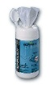 | Порядок | Мед  сестра  Убор  щица |  |  |  | 1 раз в месяц в течение не более 3-х рабочих дней - старшая медсестра отделения.  Внутренний аудит системы 5С – 1 раз в квартал  Проводит:  заведующий отделением  старшая медсестра отделения  с оформлением чек-листа
Условные обозначения
Используемые материалы и СИЗ |  |  | Условные знаки
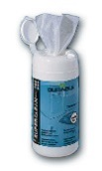
Чистящие салфетки | Тряпка для пыли | Мусорное ведро | Стандартный запас | Безопасность | Контроль качества | Требуется навык

Со Стандартом  ознакомлены | Должность | Фамилия, имя, отчество | Подпись | Дата
 | Врач-педиатр
 | Врач-педиатр
 | Медсестра
 | Медсестра

Схема кабинета и рабочих мест
 |  |  | окно
 | тумбочка № 1 | стеллаж направлений
 |  |  |  | рабочий стол медсестры с тумбой № 4 | рабочий стол врача с тумбой № 3
 | шкаф для документов
 | кушетка медицинская
окно |  |  |  |  |  | тумба № 2 с весами до 1 года
 |  |  |  |  |  | пеленальный стол
 | ростомер до 1 года
 |  |  |  |  |  | весы для детей старше 1 года
 | ростомер старше 1 года
 |  |  |  |  | ширма медицинская
 | шкаф для одежды |  |  |  |  | раковина для мытья рук
 |  |  | вход

Рисунок 1. Схема расположения в кабинете и рабочих мест

В таком виде он находится на рабочем месте в папке участкового врача педиатра и доступен для ознакомления и пользования, как работникам, так и проверяющим.
Для проверки «5S» в работе «СДП №3» использовался утвержденный чек-лист аудита. (Таблица 3)
Таблица 3.
Проверочный лист оценки соответствия рабочего места системе «5S»

Проверочный лист оценки соответствия рабочего места «5S» (Рекомендован Региональным центром организации Первичной медико-санитарной помощи (ПМСП) в Республики Коми (РК) от 05.06.2019)

Кабинет____________ Рабочее место__________________________

Ф.И.О. работника____________________________________________

№ | Критерий |  |  |  | Оценка (0-Нет, 1-Да) | Комментарий
Шаг 1. Сортировка |  |  |  |  | Кабинет № ____/ Cabinet No.____
1. | Рабочее пространство (кабинет) в целом:
1.1 | нет неиспользуемой мебели
1.2 | вынесена неисправная мебель
1.3 | вся офисная техника (принтер, сканер и т.п.) исправна
1.4 | вся офисная техника (принтер, сканер и т.п.) используется
1.5 | нет лишних проводов
1.6 | отсутствуют лишние личные вещи (несезонные вещи, избыточное количество посуды)
1.7 | на стенах кабинета нет избыточного размещения (картин, фото, сертификатов, свидетельств, благодарственных писем и т.п.)
1.8 | поврежденные предметы отсутствуют
2. | Рабочий стол:
2.1 | предметы на рабочем столе исправны
2.2 | предметы на рабочем столе используются
2.3 | техника на рабочем столе исправна
2.4 | техника на рабочем столе используется
2.5 | все канцелярские принадлежности исправны
2.6 | все канцелярские принадлежности используются
3. | Шкафы, тумбы:
3.1 | справочники, которые хранятся в кабинете, актуальны
3.2 | материалы для работы в кабинете (маски, перчатки, термометры, шпатели и пр.) не повреждены
4 | Зона временного хранения:
4.1 | зона временного хранения создана
4.2 | в зону временного хранения помещены предметы, в необходимости которых есть сомнения: на них наклеен "красный" ярлык с датой и причиной помещения в
5. | В кабинете нет мест, которые не прошли сортировку
19 | ИТОГО
Шаг 2. Соблюдение порядка |  |  |  |  | Кабинет № ____
1. | Рабочие места персонала размещены удобно и комфортно. Расположение рабочих мест исключает/минимизирует потери
2. | Определены места для офисного оборудования
3. | Полки и ящики не хранят пустоту
4. | Отсутствуют ненужные предметы, информация и документация
5. | Определены места хранения предметов, инструментов
6. | Все материалы могут быть найдены за 30 секунд
7. | Определены места хранения документации
8. | Определены места хранения личных вещей
8 | ИТОГО
Шаг 3. Содержание в чистоте |  |  |  |  | Кабинет № ____
1. | Помещение содержится в чистоте:
1.1 | стены
1.2 | окна
1.3 | подоконник
1.4 | раковина
1.5 | полки и ящики не хранят пустоту
1.6 | дверь и дверные ручки
2. | Мебель содержится в чистоте:
2.1 | шкафы
2.2 | столы
2.3 | тумбы
2.4 | кушетка
3. | Оргтехника содержится в чистоте:
3.1 | на мониторе нет пыли и загрязнений
3.2 | на клавиатуре нет пыли и загрязнений
3.3 | на корпусе системного блока нет пыли и загрязнений
4. | Источники загрязнений локализованы:
4.1 | свободный доступ к углам
4.2 | свободный доступ к источникам отопления
15 | ИТОГО
Шаг 4. Стандартизация |  |  |  |  | Кабинет № ____
1. | Места хранения предметов визуализированы (таблички, надписи и пр.)
2. | Указатели мест хранения предметов соответствуют их месторасположению
2.1 | содержимое тумбочек, шкафов стандартизировано (одинаково у сотрудников с одинаковыми обязанностями)
2.2 | стандартизированы и подписаны тумбочки, шкафы сотрудников
2.3 | промаркированы провода
2.4 | утвержден перечень документов, находящихся в кабинете
2.5 | использована маркировка цветом
3. | Упорядочены бланки:
3.1 | в кабинете хранится не более недельного запаса бланков
3.2 | разработан механизм регулярного пополнения запасов бланков
3.3 | визуализированы потребности пополнения запасов бланков
4. | Отмечена линия минимально необходимого на прием количества бумаги в принтере
5. | Отмечены места расположения:
5.1 | инструментов (термометры, шпатели и п.т.) для приема
5.2 | амбулаторных карт пациентов, подготовленных на прием
6. | Разработан стандарт рабочего места
7. | Разработан чек-лист действий по подготовке к приему и окончанию приема
8. | Все материалы в рабочей зоне легко найти (за 30 сек) и вернуть на свое место
9. | Ненужные вещи регулярно удаляются
10. | Разработан и соблюдается график уборки
11. | Все стандарты видимы и наглядны
18 | ИТОГО
Шаг 5. Совершенствование |  |  |  |  | Кабинет № ____
Шаги «5S» |  | №. | Критерий |  | Оценка
1S |  | 1. | Рабочее пространство организовано удобно. Обеспечена возможность бесперебойной работы
 |  | 2. | Оргтехника, предметы, канцелярские принадлежности на рабочем столе исправны, используются
 |  | 3. | Шкафы и тумбы содержат только необходимые для рабочего процесса материалы, предметы
 |  | 4. | Организована зона временного хранения
 |  | 5. | В кабинете нет мест, которые не прошли сортировку
2S |  | 1. | Рабочие зоны четко распределены
 |  | 2. | Полки и ящики не хранят пустоту
 |  | 3. | Все предметы на своих местах
 |  | 4. | Предмет в конце рабочего дня возвращается на свое место
3S |  | 1. | Помещение, мебель, оргтехника содержатся в чистоте
 |  | 2. | Источники загрязнений локализованы, свободный доступ к ним
 |  | 3. | Инвентарь для дезинфекции легкодоступен, место хранения его определено и визуализировано
 |  | 4. | Оценка эффективности уборки проводится регулярно (не реже 1 раза в неделю)
4S |  | 1. | Места хранения предметов, документов визуализированы (таблички, надписи)
 |  | 2. | В кабинете хранится недельный запас бланков, разработан механизм регулярного пополнения запасов бланков, визуализированы потребности пополнения запасов бланков
 |  | 3. | Используется стандарт/чек-лист рабочего места
 |  | 4. | Ненужные вещи регулярно удаляются
5S |  | 1. | Стандарты постоянно совершенствуются
 |  | 2. | Контрольные процедуры проводят регулярно
 |  | 3. | Предлагаются и реализуются идеи по улучшению системы 5S
 |  | 4. | Проводится обмен опытом и тиражирование метода 5S
21 |  |  | ИТОГО

ИТОГО ПО АУДИТУ:
Аудитор___________________________Ознакомлен»_____________________________________________________________________________________________________________
(подпись) (расшифровка подписи)
Дата:_______________

Работник ___________________________
_____________________________________________________________________________- (подпись) / (расшифровка подписи)
Дата:___________________

Для визуализации изменений (улучшений или ухудшений) в «5S» кабинета рекомендуется использовать «Паутинку» по Приложению Б ГОСТ Р 56020-2014 (Рис. 2).

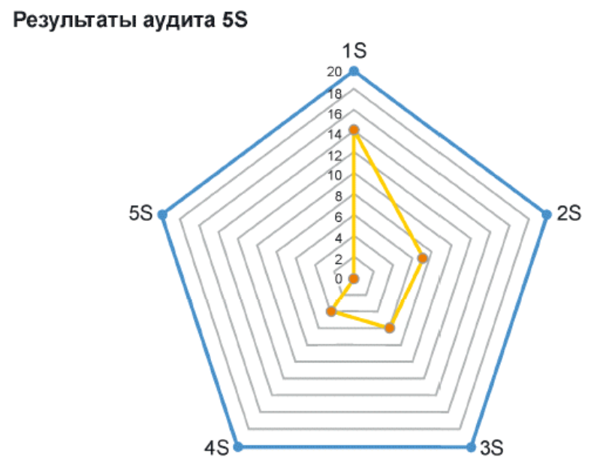

Рисунок 2. Результаты аудита «5S»

Анализ эффективности внедрения системы «5S» должен проводиться не реже 1 раза в год. Показатели по проекту «5S» - II этап (Таблица 4, Рисунки 3 и 4, Таблица 5, Рисунки 5-8)

Таблица 4.
Количество кабинетов, использующих «5S» в детских поликлинических отделениях на 04.12.2020 г.
ДПО | № 1 |  |  |  | №2 |  |  | № 3 |  |  | ВСЕГО
Профиль кабинета | абс | план | % |  | абс | план / | % | абс | план | % | абс | план | %
МЕД | 24 | 24 | 100,0 |  | 21 | 21 | 100,0 | 75 | 75 | 100,0 | 120 | 120 | 100,0
АДМ | 13 | 13 | 100,0 |  | 6 | 6 | 100,0 | 32 | 32 | 100,0 | 51 | 51 | 100,0
ВСП | 5 | 5 | 100,0 |  | 1 | 1 | 100,0 | 4 | 4 | 100,0 | 10 | 10 | 100,0
ВСЕГО | 42 | 42 | 100,0 |  | 28 | 28 | 100,0 | 111 | 111 | 100,0 | 181 | 181 | 100,0
ОСТАТОК |  | 0 |  |  |  | 0 |  |  | 0 |  |  | 0

Условные обозначения
ДПО Детское поликлиническое отделение
МЕД Медицинские / Medical
АДМ Административные / Administrative
ВСП Вспомогательные / Subsidiary

Рисунок 3. Внедрение «5S» в кабинетах в детских поликлинических отделениях на 04.12.2020 г.

Рисунок 4. Количество кабинетов в детских поликлинических отделениях, использующих «5S» на 04.12.2020 г.

Таблица 5.
Оценка достижения шагов метода в детских поликлинических отделениях, использующих «5S», на 04.12.2020 г.
ДПО | Среднее по всем | Шаги «5S» |  |  |  |  | Балл | %
 |  | 1 | 2 | 3 | 4 | 5
1 | средний балл по шагу / average step score | 18 | 8 | 14,7 | 16,3 | 18,5 | 75,5 | 93,21
2 | средний балл по шагу / average step score | 17,8 | 7,8 | 14,4 | 15,3 | 19 | 74,3 | 91,73
3 | средний балл по шагу / average step score | 18,1 | 7,9 | 14,4 | 15,5 | 19 | 74,9 | 92,47
 | среднее по СДП № 3 | 18,0 | 7,9 | 14,5 | 15,7 | 18,8 | 74,9 | 92,47
 | максимальный балл по шагу | 19 | 8 | 15 | 18 | 21 | 81,0 | 100,00
 | средний % по всем | 94,6 | 98,8 | 96,7 | 87,2 | 89,7 | 92,5

Рисунок 5. Реализация шагов «5S» по результатам внешнего аудита на 04.12.2020 г. (в %)

Рисунок 6. Реализация шагов «5S» по результатам внутреннего аудита (в медицинских кабинетах на 04.12.2020 г. (в %)

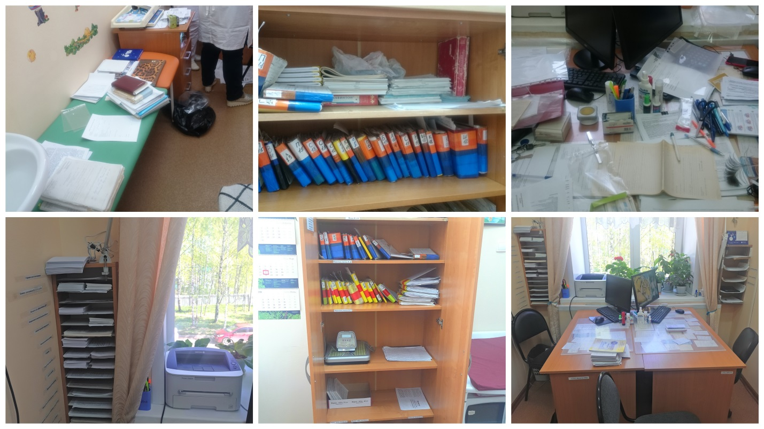

Рисунок 7. Вид кабинета участкового педиатра и медицинской сестры
до и после внедрения «5S»

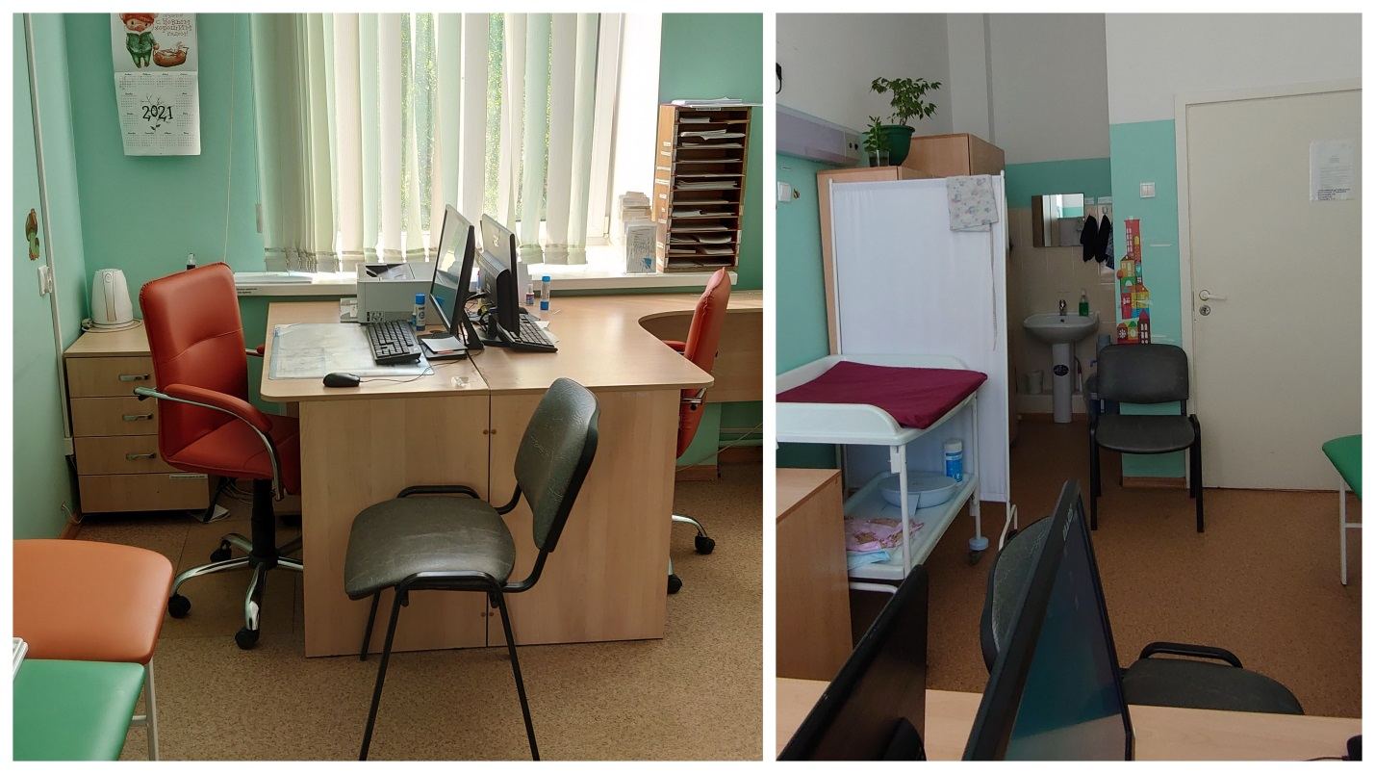

Рисунок 8. Общий вид кабинета участкового педиатра и медицинской сестры после внедрения «5S»

В практической работе участкового педиатра и медицинской сестры эффективность внедрения «5S» приводит к: 1) Уменьшению затрат времени на поиск необходимых медицинских документов и предметов; 2) Сокращению количество ошибок за счет того, что применили что-то неподходящее случаю: материал с истекшим сроком годности, неисправный инструмент и т.д. Исключаются любые другие несоответствия, например, лишние или ненужные движения (эргономический положительный эффект); 3) Снижению простоев оборудования, связанных с грязью и мусором; 4) Улучшению контроля за порядком (Контроль осуществляется быстрее и проще обнаруживаются отклонения от нормального состояния; 5) Повышается ответственность персонала за качество организации рабочего места с одновременным повышением производительность и безопасность труда. Вырабатывается производственная культура и привычки соблюдения первых 4-х шагов «5S». [6-12]
Заключение Стандарт рабочего места участкового врача-педиатра и медицинской сестры разработан в рамках проекта «Бережливая поликлиника» для создания оптимальных условий организации рабочего места и пространства и является основным инструментом бережливого производства.
Создание комфортных условий для работы участкового врача-педиатра и медицинской сестры, выполнения профессиональных операций, поддержание порядка, чистоты, аккуратности, экономия времени и энергии повышают удовлетворённость медицинских работников результатами труда и качество оказания медицинских услуг.
Повышение качества производственных условий, последовательно приводящее к повышению качества труда, являются основным и, возможно, единственным путём к эффективному лечению, созданию комфортных условий и удовлетворённости качеством обслуживания детям и сопровождающим их родственников.

Авторы заявляют, что отсутствуют конфликты интересов, о которых необходимо сообщить в связи с публикацией данного исследования.

Авторы заявляют, что отсутствуют любые источники финансирования данного исследования.

Список литературы [Bibliography]
1. ГОСТ Р 56906-2016 Бережливое производство. Организация рабочего пространства (5C). Доступен по URL: https://docs.cntd.ru/document/1200133736 (дата обращения 10.04.2023)
[GOST R 56906-2016 Berezhlivoe proizvodstvo. Organizaciya rabochego prostranstva (5C). [Available at URL: https://docs.cntd.ru/document/1200133736 (accessed 10.04.2023) (In Russian)]
2. ГОСТ Р 56908-2016 Бережливое производство «Стандартизация работы». Доступен по URL: https://docs.cntd.ru/document/1200133738 (дата обращения 10.04.2023)
[GOST R 56908-2016 Berezhlivoe proizvodstvo «Standartizaciya raboty». [Available at URL: https://docs.cntd.ru/document/1200133738 (accessed 10.04.2023) (In Russian)]
3. Иллюстрированное методическое пособие по совершенствованию рабочего места Доступен по URL: http://www.fesmu.ru/SITE/files/editor/file/fpk_pps/bp_5c.pdf (дата обращения 10.04.2023)
[Illyustrirovannoe metodicheskoe posobie po sovershenstvovaniyu rabochego mesta [Available at URL: http://www.fesmu.ru/SITE/files/editor/file/fpk_pps/bp_5c.pdf (accessed 10.04.2023) (In Russian)]
4. «Методические рекомендации «Реализации проектов по улучшению с использованием методов бережливого производства в МО, оказывающей первичную медико-санитарную помощь» Москва 2019 г. Доступен по URL: https://health.bashkortostan.ru/upload/uf/70a/Realizatsiya_proektov_po_uluchsheniyu_Metodicheskie_rekomendatsii_prezentatsiya.pdf (дата обращения 10.04.2023)
[«Metodicheskie rekomendacii «Realizacii proektov po uluchsheniyu s ispol'zovaniem metodov berezhlivogo proizvodstva v MO, okazyvayushchej pervichnuyu mediko-sanitarnuyu pomoshch'» Moskva 2019 g. [Available at URL: https://health.bashkortostan.ru/upload/uf/70a/Realizatsiya_proektov_po_uluchsheniyu_Metodicheskie_rekomendatsii_prezentatsiya.pdf (accessed 10.04.2023) (In Russian)]
5. Методические рекомендации «Новая модель медицинской организации, оказывающей первичную медико-санитарную помощь 2-е издание с дополнениями и уточнениями (Критерии НММО) Москва 2019 г. Доступен по URL: https://base.garant.ru/72205018/ (дата обращения 10.04.2023)
[Metodicheskie rekomendacii «Novaya model' medicinskoj organizacii, okazyvayushchej pervichnuyu mediko-sanitarnuyu pomoshch' 2-e izdanie s dopolneniyami i utochneniyami (Kriterii NMMO) Moskva 2019 g. [Available at URL: https://base.garant.ru/72205018/ (accessed 10.04.2023) (In Russian)]
6. Слуцкий С.И., Каракозова Н.Г., Каторкин В.И. и др. Организационные и экономические результаты первого года объединения детских поликлиник г. Сыктывкара путём объединения . Сборник трудов XXII конгресса педиатров России с международным участием «Актуальные проблемы педиатрии». Москва, 21-23 февраля 2020 г. www.pediatr-russia.ru М.: Союз педиатров России, 2020:199. [Доступен по URL: http://pediatr.dataforum.pro/upload/Tezisi_VSP_2020.pdf (дата обращения 10.04.2023)]
[Slutsky S.I., Karakozova N.G., Katorkin V.I. et al. Organizational and economic results of the first year of unification of children's clinics in Syktyvkar by combining. Collection of works of the XXII Congress of Pediatricians of Russia with international participation “Actual problems of pediatrics”. Moscow, February 21-23, 2020. www.pediatr-russia.ru Moscow: Union of Pediatricians of Russia, 2020:199. [Available at URL: http://pediatr.dataforum.pro/upload/Tezisi_VSP_2020.pdf (accessed 10.04.2023)] (In Russian)]
7. Основные принципы организации эффективного рабочего места сотрудника – 5 S. Доступен по URL: https://ulgov.ru/docs/20140314-5S-osn.pdf (дата обращения 10.04.2023)
[Osnovnye principy organizacii effektivnogo rabochego mesta sotrudnika – 5 S. [Available at URL: https://ulgov.ru/docs/20140314-5S-osn.pdf (accessed 10.04.2023) (In Russian)]
8. Шаповалов К.А., Каторкин В.И., Антонова С.Г., Осипова Т.Ю. Проект «Бережливая поликлиника». Комплексный методический подход к оптимизации работы регистратуры городской детской поликлиники. Детская медицина Северо-Запада. Материалы IV Национального конгресса с международным участием "Здоровые дети - будущее страны". 2020;8(1):379-380. [Доступен по URL: https://www.elibrary.ru/download/elibrary_46338636_66786630.pdf (дата обращения 10.04.2023)] [Доступен по URL: https://gpmu.org/userfiles/file/journals/Detskaya_medicina/!!!det_med_2020_1.pdf (дата обращения 10.04.2023)]
{Shapovalov К.А., Katorkin V.I., Antonova S.G., Osipova T.Yu. Lean Clinic project. An integrated methodological approach to optimizing the work of the registration office of the city children's polyclinic. Detskaya medicina Severo-Zapada. Materials of the IV National Congress with international participation "Healthy children - the future of the country." 2020;8(1):379-380. [Avalable at URL: https://www.elibrary.ru/download/elibrary_46338636_66786630.pdf (accessed 10.04.2023)] [Avalable at URL: https://gpmu.org/userfiles/file/journals/Detskaya_medicina/!!!det_med_2020_1.pdf (accessed 10.04.2023)] (In Russian)]
9. Шаповалов К.А., Каторкин В.И., Слуцкий С.И. Проект «Бережливая поликлиника». Опыт организации маршрутизации пациентов при обращении в городскую детскую поликлинику. XXIII Конгресс педиатров России с международным участием «Актуальные проблемы педиатрии». Москва, 5-7 марта 2021 г. Сборник материалов конгресса www.pediatr-russia.ru – М.: Союз педиатров России, 2021:249-250. [Доступен по URL: https://www.pediatr-russia.ru/information/kongressy-i-sezdy-pediatrov/2021/Tezisi_VSP_2021.pdf (дата обращения 10.04.2023)]

